目 录
第八章 从基本元素到空间形态 1
第一、二、三节 点、线、面的抽象与表示 1
第四节 几何图形的抽象 8
第五节 点、线、面的运动轨迹 10
第六节 投影 17
第七节 视图 19
第八节 如何在平面上画出直观效果比较好的空间图形 26
第九章 基本图形——角 29
第一节 角的抽象表示 29
第二节 线的旋转及角的形成 32
第三节 角的比较和度量 34
第四节 角的运算 38
第十章 整式初步 43
第一节 含有字母的式子表示数量及其关系 43
第二节 整式 47
第三节 整式的加减 51
第四节 如何求代数式的值 57

第八章 从基本元素到空间形态

第一、二、三节 点、线、面的抽象与表示
陪读材料
一、点的抽象与表示．
1．如果一个物体或区域在所研究的问题中其大小、尺度可以 ，那么可以将物体或地点视为一个几何“点”．

2．点通常用实心圆点“•”标注，尽管它是占据大小的，但在数学中它表示的是一个没有大小的点，用符号表示点时，可以用单个 来表示，例如点A、点B、点C……，如图．
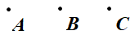

3. 在下列情形中，可以将研究对象看作几何“点”的是（ ）
A. 足球运动员观察足球表面的花纹
B. 导航地图上显示表示“学校”位置的图标
C. 建筑师研究一栋房子的户型结构
D. 生物学家在显微镜下观察细胞的形状

二、线的抽象与表示．
4．在所研究的问题中，当一个物体或区域的一个维度（如长度）远 （填“大于”或
“小于”）另外两个维度（如宽度和高度）时，此时可以将其视为几何“线”．

5．下列生活实例中，最适合抽象为几何“线”的是（ ）
A. 教室黑板的表面
B. 一颗草莓
C. 从激光笔射出的一束光
D. 一个装满水的鱼缸

6．（1）线段有 个端点，不能延伸．可以用两个端点来表示线段，如图，点和点为线段的两个端点，那么这条线段可以表示为：线段 ．
∙
∙

（2）射线只有 个端点，可向一端无限延伸．如图，点B为射线的端点，再在射线上取一个点，则这条射线表示为：射线 ．射线和射线 （填“是”或“不是”）相同的两条射线；
∙
∙

（3）直线 端点，可向两端无限延伸；直线的特点是没有长度、没有宽度，可以无限延长．如图，可以在直线上任取两个点A和B，记作：直线 ，也可以用一个小写字母来表示，记作：直线 ．
∙
∙

7．如图，以点O为端点的射线有 条．
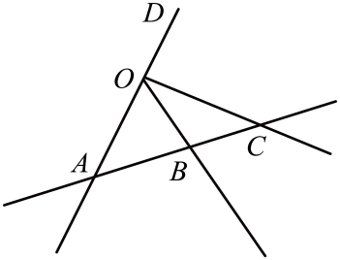

8．如图，点A，B，C在直线l上，下列说法正确的是（ ）
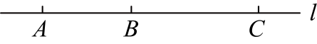
A．点在线段上
B．射线与射线是同一条射线
C．点在线段的延长线上
D．直线与直线不是同一条直线

三、面的抽象与表示．
9．当物体或空间的两个维度（如长度和宽度）远 （填“大于”或“小于”）第三个维度（厚度或高度）时，可以将物体或空间视为几何“面”．平面是可以无限 的．

- 请分析以下情境中，哪些情况下可以将物体抽象为几何“面”，哪些情况下不能：
（1）研究地球表面气候分布时的地球表面；
（2）研究手机屏幕触控功能时的屏幕；
（3）计算纸张厚度时的一叠纸；
（4）设计校园平面图时的运动场．
11．在空间中，通常用有限的图形来表示无限延展的平面，为了让平面看起来具有“立体感”，如图，一般用 来表示，记作：平面 ；也可以在平行四边形的一个角上，写上小写的希腊字母，将平面记作：平面 ．还可以用，等来表示．
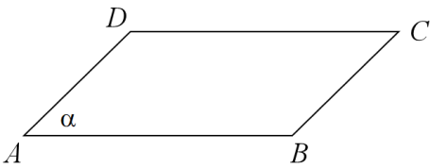
12．在几何中，点、线、面是基本元素，它们的定义具有抽象性，其中“点”只有位置，没有 ；“线”只有 ，没有宽度；“面”只有长度和宽度，但没有 ，由于几何中的点、线、面不占据实际空间，所以它们可以完全 ．

同步练习
- 判断下列说法是否正确，在括号内打“√”或“×”：
（1）几何中的点有大小，可以用实心小圆点完全表示； （ ）
（2）线段可以延伸； （ ）
（3）在研究地球公转时，可以将地球抽象为一个点； （ ）
（4）几何中的平面没有厚度； （ ）
（5）我们可以在纸上画出一个完整的几何平面； （ ）
（6）平静的湖面在研究其面积时，可以近似看作一个平面． （ ）

2．下列说法错误的是（ ）
A．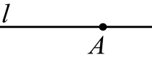 直线l经过点A
B．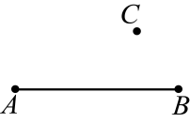 点C在线段上
C．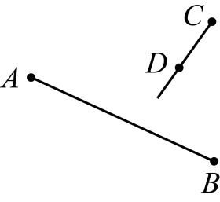 射线与线段有公共点
D．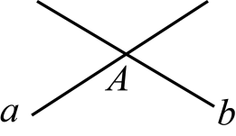 直线a，b相交于点A

3．下列说法：（1）两点确定一条直线；（2）画一条射线，使它的长度为；（3）线段和线段是同一条线段；（4）射线和射线是同一条射线；（5）直线和直线是同一条直线，其中正确的有（ ）
A．1个 B．2个 C．3个 D．4个

4．下面生活的现象可以用“两点之间，线段最短”来解释的是（ ）
A．两颗钉子就可以把木板钉在墙上
B．修路时，把弯曲的路改直，就能缩短路程
C．木匠弹墨线时，固定两点就能拉出笔直的墨线
D．跳远测量成绩时，测量从运动员落地点到起跳线的垂线段长度

5．如图，下列表述点与直线关系的语句：①点A在直线BC外；②直线m和n相交于点C；③点B既在直线l上又在直线m上．其中正确的是__________（直接填写序号）．

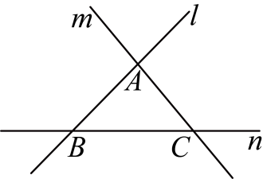

6．如图，线段上有两点B，C，图中共有_______条线段．
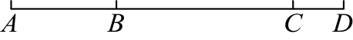

7．如图，直线、相交于点P，在这平面内，如果再画一条直线，那么它们的交点个数共有为_______．
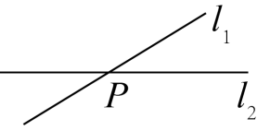

8．中点问题．若是线段AB的中点，在线段OB上，，则OC的长为_______．
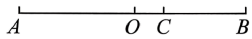
分析：若是线段的中点，则，且二者均为的一半．
解：
由题可知，，
∴，
是线段的中点，
，
∴，
故答案为：．

9．如图，点为线段上一点，点为线段的中点，且，．
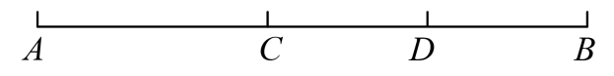
（1）求线段的长度；
（2）若点是线段的中点，求线段CE的长度．

10. 图中一共有 条线段．
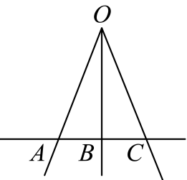

11．如图，在平面内有A，B，C三点．

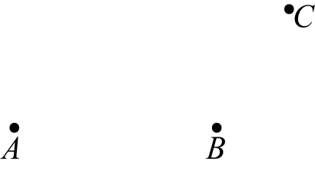

（1）画直线，线段，射线；
（2）在线段上任取一点（不同于点A，C），连接线段；
（3）在（1）（2）的条件下，图中线段共有________条．
12．如图，平面上有四个点，根据下列语句画图：

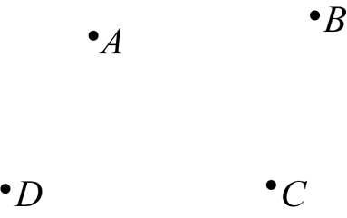

（1）画直线；（2）画射线；（3）连接；
（4）连接，反向延长并截取，使．（保留作图痕迹）

第四节 几何图形的抽象
陪读材料

1．几何图形都是由 、 、 组成．

2．根据图形的各个部分是否都在同一平面内，我们将几何图形分为 图形和 图形．

3．在下列几何图形中，属于平面图形的有 ．（填序号）
①线段，②球，③正方体，④三角形，⑤圆．

4．下列图形是立体图形的有 ．
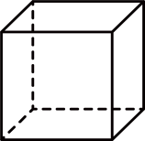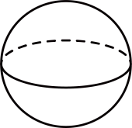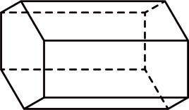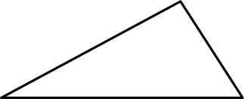
① ② ③ ④
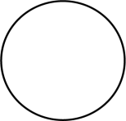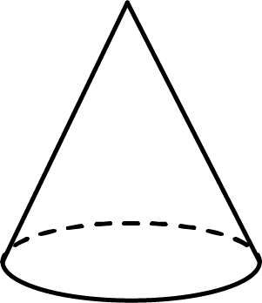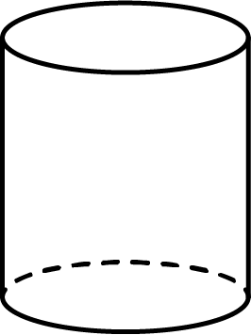
⑤ ⑥ ⑦

同步练习
1. 将实物抽象为几何图形时，主要考虑的是（ ）
A. 物体的颜色 B. 物体的材质 C. 物体的形状和大小关系 D. 物体的价格

2. 在绘制学校平面图时，下列抽象不合理的是（ ）
A. 将教学楼抽象为长方形
B. 将圆形花坛抽象为圆
C. 将旗杆抽象为线段
D. 将操场上的同学抽象为线段

3. 判断下列说法是否正确，在括号内打“√”或“×”：
（1）几何抽象是将现实物体简化为几何图形的过程； （ ）
（2）抽象过程中，我们只保留与研究问题相关的特征； （ ）
（3）同一个物体在不同研究问题中，抽象结果一定相同； （ ）
（4）将足球抽象为球体时，我们忽略了它的颜色、材质等特征． （ ）

4. （1）当我们研究物体的位置时，通常将其抽象为________（填“点”或“线”或“面”）；研究物体的轮廓时，通常关注其________（填“颜色”或“光学”或“形状”）特征．
（2）将弯曲的公路抽象为________（填“点”或“线”或“面”）时，我们忽略了公路的宽度和弯曲程度．

5. 根据学本中的例子，完成下列填空：
（1）在研究列车从北京到上海的运行时间时，列车可以抽象为________．
（2）在研究教室的空间大小时，教室可以抽象为________．
（3）在绘制中国地图时，省级行政区可以抽象为________．

6. 根据研究问题，将下列实物抽象为适当的几何图形：
（1）研究书本封面面积时，书本可以抽象为________．
（2）研究水杯容量时，水杯可以抽象为________．
（3）研究铅笔长度时，铅笔可以抽象为________．
（4）当我们研究地球的表面积时，地球可以抽象为________．

第五节 点、线、面的运动轨迹
陪读材料
一、点向一个方向运动．
1．当一个点始终沿同一方向移动时（称为平移），它所有到过的位置连起来（即轨迹）是一条 ，由于点是沿着一个方向运动的，所以 可以确定一条直线．

2．直线可视为是 构成的．

二、点在面内绕定点运动．
3．如图，一个点A在面内绕某个固定点B转动时，这个点的轨迹形成一个 （或 的一部分），轨迹上任何一个点均表示其运动过程中曾经的一个位置，所以曲线也可以视为是无数个点构成的．
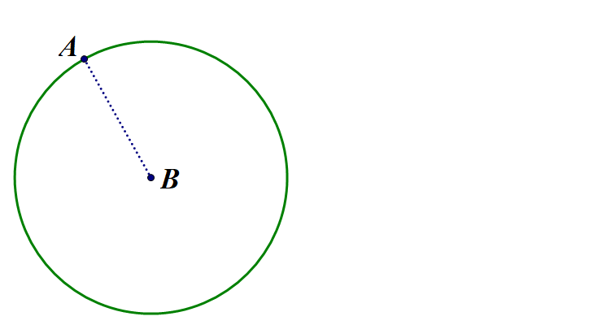
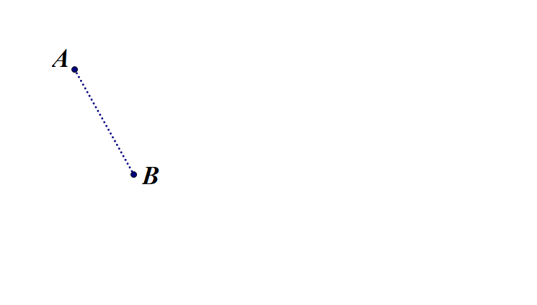
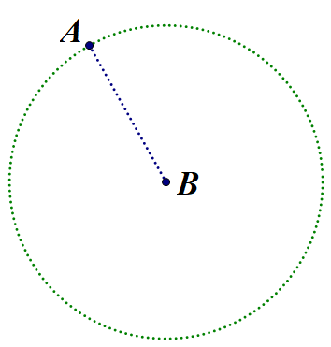
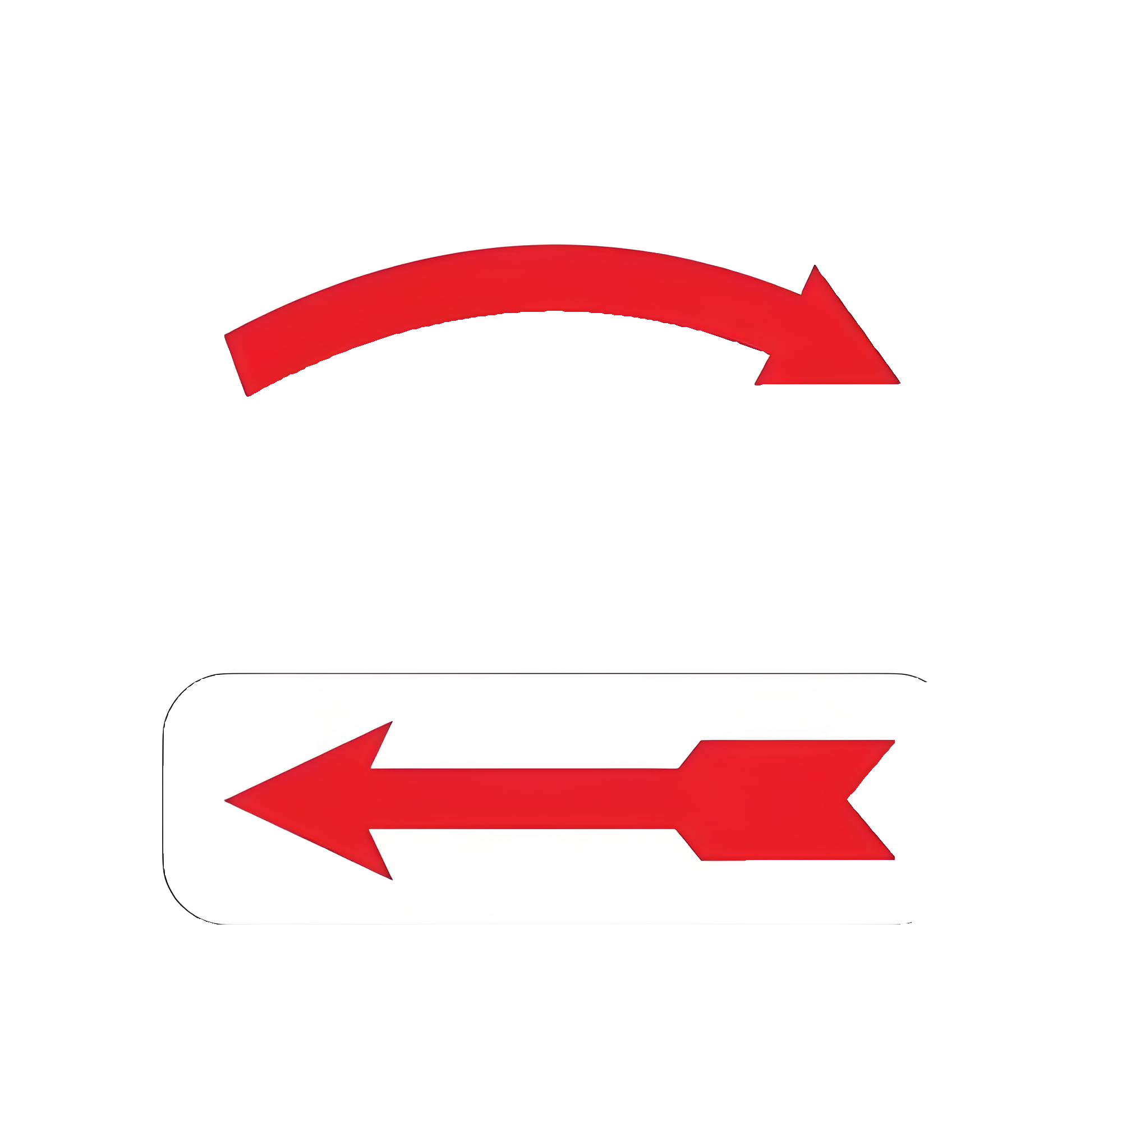

4．笔尖在纸上划过就能写出字，这说明了“点动成线”．下列哪些现象可以用“点动成线”来解释，填“可以”或“不可以”．
- 流星划破夜空，留下美丽的弧线．
- 转动圆规在纸上画出一段圆弧．
- 硬币快速旋转形成一个球．

三、线向一个方向运动．
5．线是由无数个点组成的，那么可以通过点的运动来理解线的平移，线的平移是指线上所有的点沿同一 移动 的距离．

6．平面可视为是 构成的．因为线的平移产生了平面，两个点可以确定这条直线，另外一个不在这条直线上的点可以确定运动的方向，所以三个 可以确定一个平面．

四、线绕定轴转动．
7．如图，当一条直线绕着与其垂直且相交的轴旋转时，生成的图形是一个 ，当一条线段绕着与其垂直且相交的轴旋转时，生成的图形是一个 ．

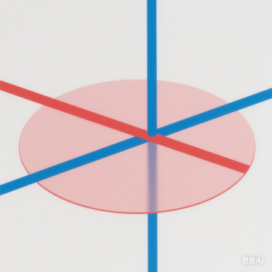


8．如图，当一条线段绕另一条平行于它的直线旋转时，轨迹是一个 （或其一部分）．
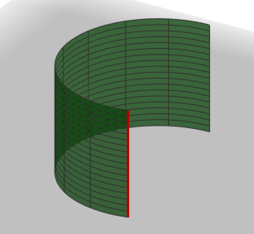

- 打开折扇会形成扇面，这说明了“线动成面”．下列哪些现象可以用“线动成面”来解释，填“可以”或“不可以”．
- 汽车上的雨刮器在运动时会形成一个扇面．
- 枪挑一条线．
- 棍扫一大片．
（4）分针旋转一周，形成一个圆面．

五、面向一个方向运动．
10．当一个“有边界的面”沿着不同的方向运动时，则它的运动轨迹是不同的“ ”．
当多边形的面沿着和它 的方向运动时，它的运动轨迹是一个直棱柱，当多边形的面沿着和它不垂直的方向运动时，它的运动轨迹是一个 ．

当圆形的面沿着和它垂直的方向运动时，它的运动轨迹是一个 ，当圆形的面沿着和它不垂直的方向运动时，它的运动轨迹是一个斜的圆柱．

六、面绕定轴转动．
11．一个长方形的面绕着一条边所在直线旋转一周会形成一个 ；一个直角三角形的面绕着一条直角边所在直线旋转一周会形成一个 ．

- 旋转门转动时形成了一个圆柱，这说明了“面动成体”．下列哪些现象可以用“面动成体”来解释，填“可以”或“不可以”．
- 硬币立在桌面上旋转一周，看上去是个球．
- 直角三角形绕其直角边旋转一周，形成一个圆锥．
（3）扔出去的铅球的运动轨迹旋．

同步练习
- 用数学知识解释下列现象，填“点动成线”或“线动成面”或“面动成体”．
- 一只小蚂蚁行走留下的路线，可解释为 ．
- 汽车雨刷在挡风玻璃上划出的痕迹，可解释为 ．
- 旋转一扇门，门在空中运动的轨迹，可解释为 ．
- 孙悟空转动金箍棒，在转速特别快时，形状近似一个圆盘，可解释为 ．

2．下列说法：①下雨天打开雨刷器，雨刷器在运动时形成一个扇面，其运用的数学原理是线动成面；②将一根木条固定在墙上至少需要两枚钉子，运用的数学原理是两点之间线段最短；③在正常情况下，射击时要保证瞄准的一只眼在准星和目标确定的直线上才能射中目标，其运用的数学原理是两点确定一条直线．其中说法正确的有 ．

3．如图，将一个直角三角形绕它的一条直角边所在的直线旋转一周，得到的几何体是圆锥，这一现象能用数学知识解释，其为 ．（填“点动成线”“线动成面”或“面动成体”）
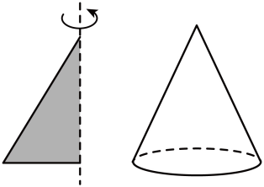

4．第一行的图形绕虚线转一周，能形成第二行的某个几何体，按要求填空．
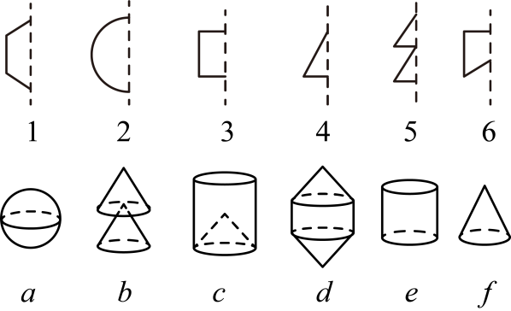
图1旋转形成 ，图2旋转形成 ，图3旋转形成 ，图4旋转形成 ，图5旋转形成 ，图6旋转形成 ．

5．如图，长方形的长为、宽为，分别以该长方形的一边所在直线为轴，将其旋转一周，形成圆柱，其体积为 ．（结果保留）
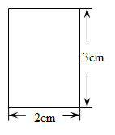
6．如图，直角三角形三边、、分别长、、，将该三角形以直角边所在直线为轴旋转一周，所得到立体图形的体积为 （结果保留）．
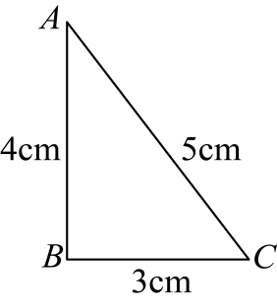

7．如图，上面的线分别按箭头所示方向平移或绕定点旋转，可以得出下面的平面图形．把有对应关系的线与平面图形用线连起来．

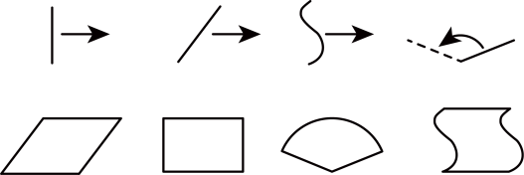

8．如图，已知长方形的长为a、宽为b，将这个长方形分别绕它的长和宽所在直线旋转一周，得到两个圆柱甲、乙．
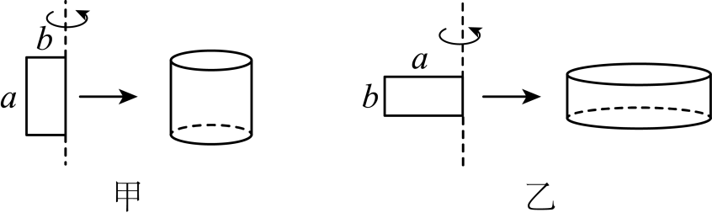
（1）甲乙圆柱体形成的过程可以解释为 ．（填“点动成线”“线动成面”或“面动成体”）
（2）求甲、乙圆柱体的侧面积的大小．用字母a和b表示）

9．如图是一张长方形纸片，长为cm，长为cm，将此长方形纸片绕边所在直线旋转一周．
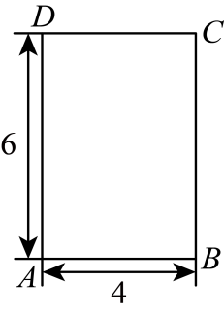
（1）所得到的几何体是______，这个现象用数学知识解释为______（选填“点动成线”或“线动成面”或“面动成体”）；
（2）求形成的几何体的表面积．

10．下图所示的是由直角三角形和长方形拼成的四边形．
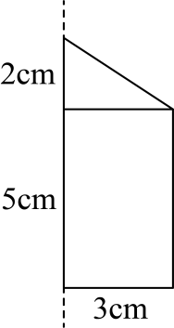
（1）将这个四边形绕虚线旋转一周，可以得到一个立体图形，这能说明的事实是_______（填序号）．
①点动成线：②线动成面；③面动成体．
（2）求得到的立体图形的体积．

第六节 投影
陪读材料
二、图形的投影．
1．用光线照射物体，在某个平面（地面、墙壁）上得到的影子叫作物体的 ，照射光线叫作 ，投影所在的平面叫作 ．

2．请你写出下图中投影的名称
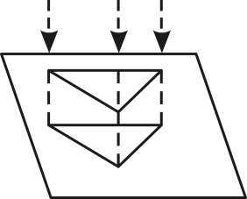
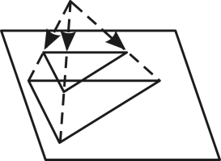
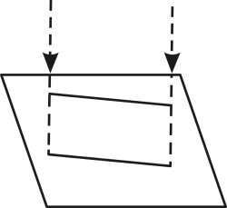
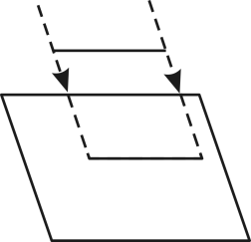

3. 在横线处填“平行”或“中心”：
（1）台灯下钢笔的影子是 投影；
（2）栅栏在阳光下的影子是 投影；
（3）皖南皮影戏属于 投影；
（4）探照灯下人的影子属于 投影．

4．把一块正方形硬纸板P放在三个不同位置：
（1）当纸板P平行于投影面时，P的正投影与P的形状、大小 ．（填“相同”或“不相同”）
（2）当纸板P倾斜于投影面时，P的正投影与P的形状、大小 ．（填“相同”或“不相同”）
（3）当纸板P垂直于投影面时，P的正投影成为 ．

同步练习
1．如图是两根木杆在同一时刻的影子，则它们的影子是在 （填“太阳”或“灯光”）光线下形成的．
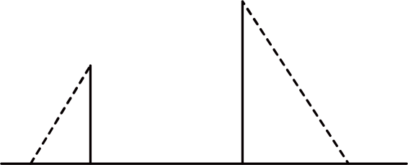

2．如图，观察图形，三角形的正投影可以是 ，也可以是 ；一条线段的正投影可以是 ，也可以是 ．
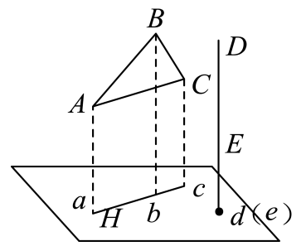

3．下列投影中，正投影是 (只填序号)．
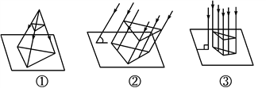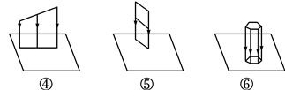

第七节 视图
陪读材料
一、什么是视图．
1．物体的正投影通常也称为物体的 ．

2．从三个不同的方向观察一个物体，一般是从 、 和 ，然后描绘三张所看到的图，即三视图．

二、如何画三视图．
3．三视图包括： 、 、 ．

4．画一个物体的三视图时应遵循的原则：
（1）主视图与俯视图可以表示同一个物体的 ，主视图与左视图可以表示同一个物体的 ，左视图与俯视图可以表示同一个物体的 ．
（2）在画三视图时，主视图与俯视图要 ，主视图与左视图要 ，左视图与俯视图要 ；
（3）看得见的轮廓线画成 ，看不见的轮廓线画成 ．

5．在下列横线中写出如图所示这个物体的三个视图的名称．

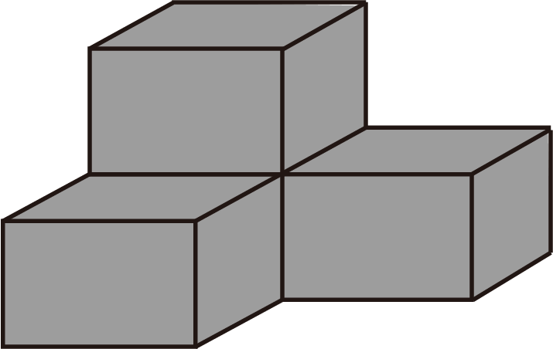

（1）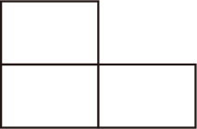 （2）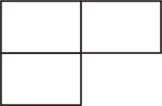 （3）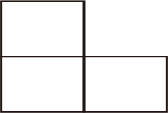
6．画出如图所示几何体的主视图、左视图和俯视图．
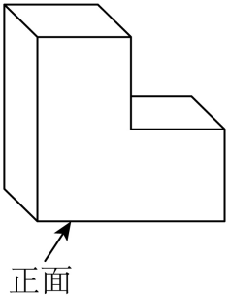

三、根据三视图描述出几何体的基本形状或实物原型．
7．某几何体的三视图如图所示，则该几何体是（ ）
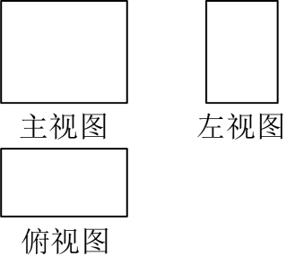
A．圆柱 B．球体 C．长方体 D．三棱柱

8．一个物体的三视图是下面三个图形，则该物体形状的名称为（ ）
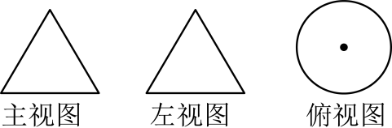
A．圆柱 B．棱柱 C．圆锥 D．球

9. 写出一个主视图、左视图和俯视图完全相同的几何体的名称： ．

10．一个几何体从三个不同方向看到的图形如图所示，则这个几何体的底面积是 （结果保留$\text{π}$）．
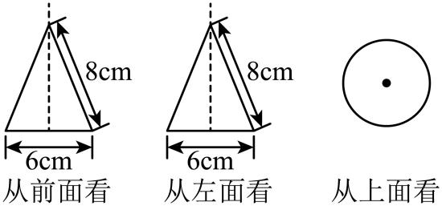
同步练习
1．如图所示的几何体的左视图为（ ）
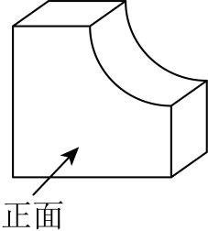
A．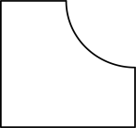 B． C． D．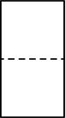

2．空心方管在建筑、机械制造、交通运输及装饰等方面有广泛应用．如图是一根空心方管的示意图，它的俯视图是（ ）
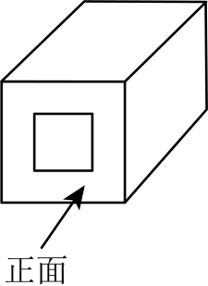
A．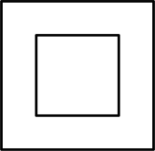 B．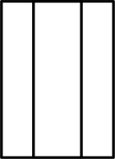 C．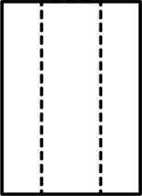 D．

3．某几何体由两个立体图形组成，其三视图如图所示，则该几何体为（ ）
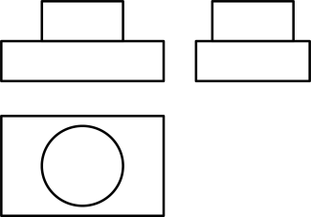
A．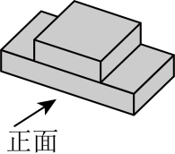 B．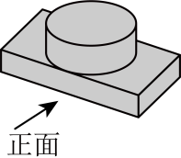 C．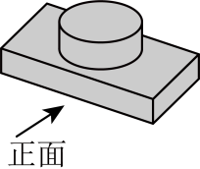 D．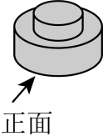

4．某几何体的三视图如图所示，则该几何体是（ ）
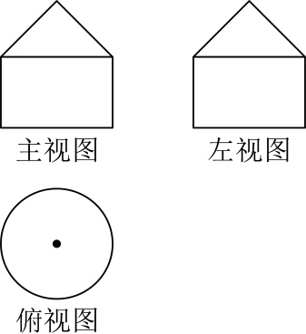
A．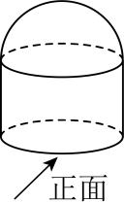 B．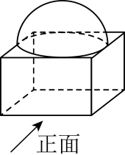 C．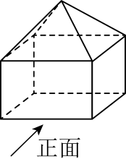 D．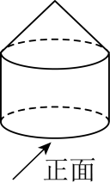

5．下图中的三视图所对应的几何体是（ ）
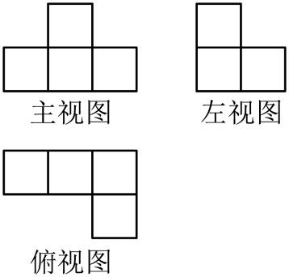
A．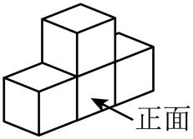 B．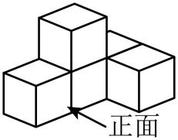 C．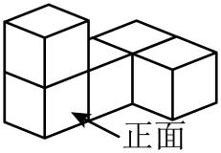 D．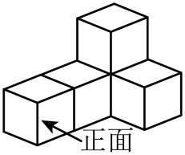

6．如图，一个几何体的三视图如图所示，则这个几何体（含一个侧面与两个底面）的表面积为 ．
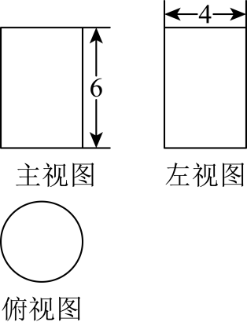
7．如图，漏斗是实验室中常见的一种仪器，其主视图为 ，俯视图为 ．
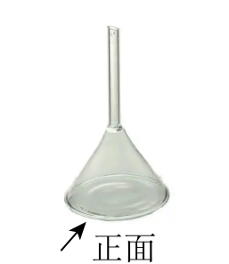

- 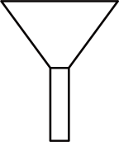 （2）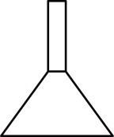 （3）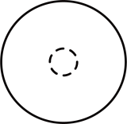 （4）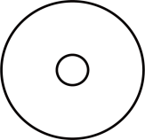

8．如图是某工件的三视图．则此工件的体积为 ．（保留）
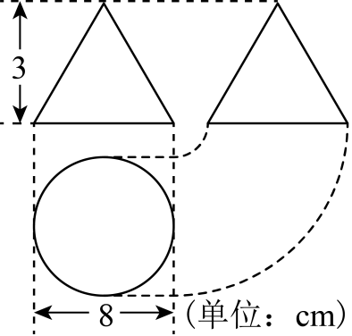

9．如图，甲、乙、丙三个图形都是由大小相同的小正方体搭成的几何体的俯视图，小正方形中的数字表示该位置小正方体的个数．其中左视图相同的是 ．
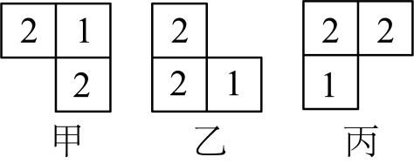

10．如图是由五个相同的正方体搭成的几何体．
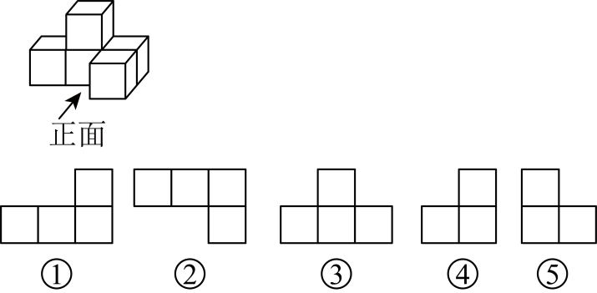
（1）这个几何体的主视图是 （填序号）；
（2）这个几何体的左视图是 （填序号）；
（3）这个几何体的俯视图是 （填序号）．

11．图中物体的主视图和俯视图如图所示，请在所给的方格纸中画出该物体的左视图．
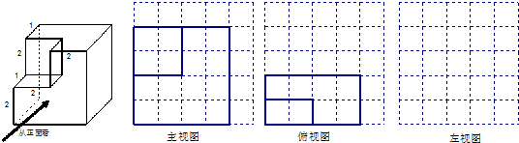

12．画出如图所示立体图形的三视图．
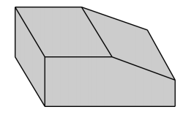

13．某几何体的三视图如图所示，求该几何体的体积．（保留）
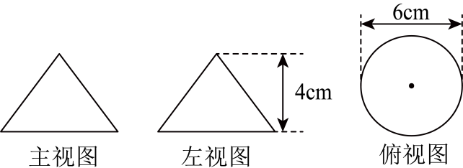

14．如图是由6个棱长为的小正方体组成的几何体．
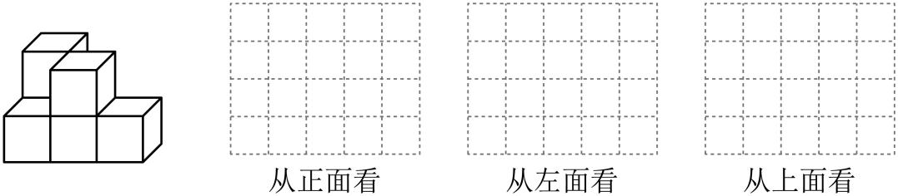
（1）在网格中画出这个几何体从正面、左面、上面看到的形状；
（2）求这个几何体的表面积．

第八节 如何在平面上画出直观效果比较好的空间图形
陪读材料
一、长方体的画法．
1．画长方体直观图，通常使用的方法叫作 ．具体步骤如下：
第一步：将长方体的底面画成一个 的形状，其中锐角为45度，是长方体的长，是长方体宽的一半；
第二步：过分别画的垂线，过分别画的垂线，使它们的长度都等于长方体的 ；
第三步：顺次连接 四个点；
第四步：将被遮住的线改成 线表示，就得到了长方体的直观图．
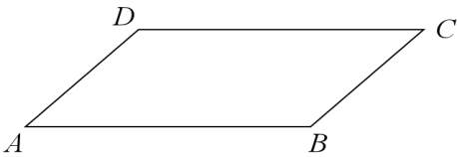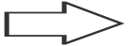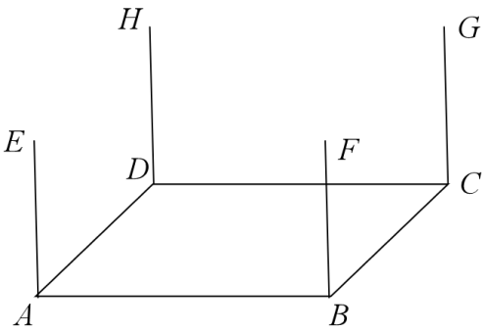
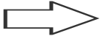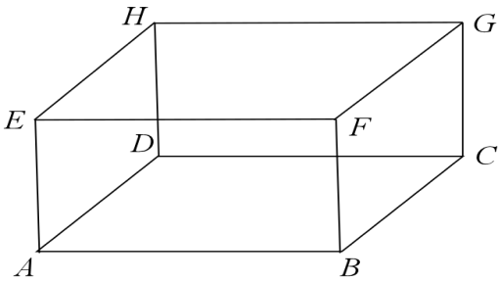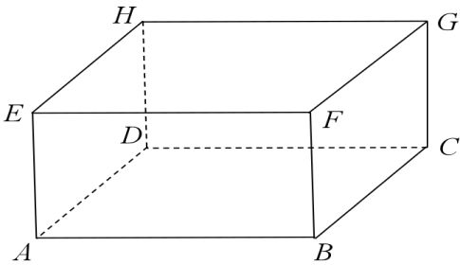

2．用斜二测画法画长方体直观图：补全长方体．
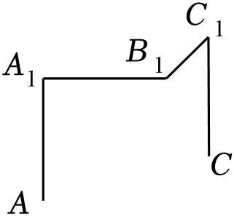

二、圆柱与圆锥的画法．
3. 斜二测画法模仿斜着看物体的视角，圆会因角度倾斜而变形，根据斜二测画法的规则中的长度压缩（深度方向被缩短一半），所以在直观图中圆会被“压扁”成 ．

4．用斜二测画法画出圆柱和圆锥的直观图．

同步练习

1．下列空间图形画法错误的是（ ）
A．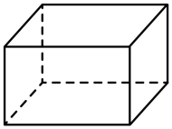 B．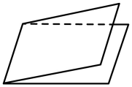 C．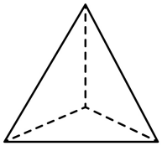 D．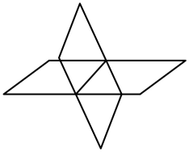

2．下列直观图是将正方体模型放置在你的水平视线的左下角而绘制的是（ ）
A．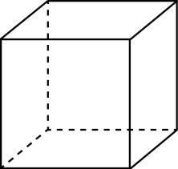 B．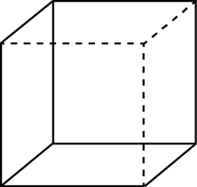 C．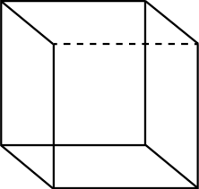 D．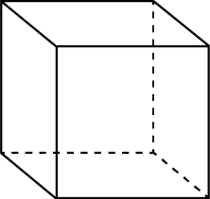

3．长方形的直观图可能为下图中的哪一个( )
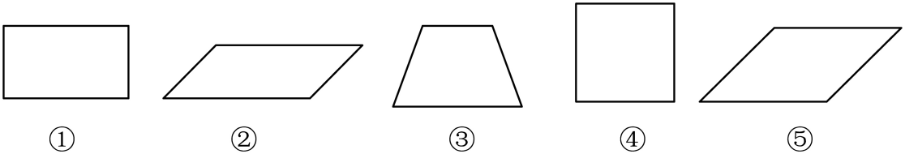
A．①② B．①②③
C．②⑤ D．③④⑤
4．（多选）关于斜二测画法，下列选项正确的有（ ）
A．平行关系在直观图与原图中保持不变 B．斜二测画法不会改变边长比例
C．斜二测画法会改变直角关系 D．通过斜二测画法得到的直观图和原图的面积相等

5．利用“斜二测”法作长方体直观图时，需考虑 个方向上的尺度．

6．画出棱长为3cm的正方体的直观图．

7．用斜二测画法画长、宽、高分别为5cm、3cm、3cm的长方体的直观图．

第九章 基本图形——角

第一节 角的抽象表示
陪读材料
一、几何角．
1．角是由一个 和从这个顶点引出的两条 组成的图形．
二、角的代数表示．
2．角用符号：“ ”表示，读作“角”．
3．用一个放大镜看一个的角，看到的角会 ．（填“变大”、“变小”或“不变”）
4．如图，图中共有 个角（不包括平角），可以用一个大写的英文字母表示的角有 ．
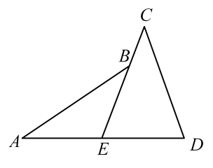

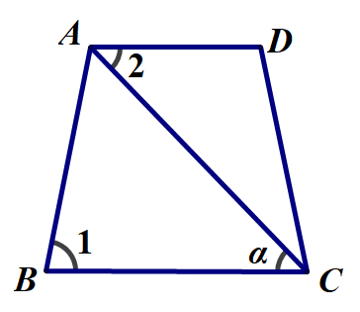
5．如图，可以表示成∠ 或∠ ，可以表示成 或 ，可以表示成 ．

同步练习
1．如图，图中角的顶点是 ，边是 ．用三种不同的表示方法表示这个角为 、 、 ．
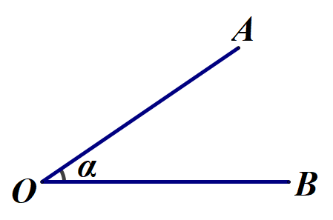

2．如图，下列四种说法：①与是同一个角；②也可用来表示；③图中共有三个角：，，；④与是同一个角．其中正确的是________（填序号）．
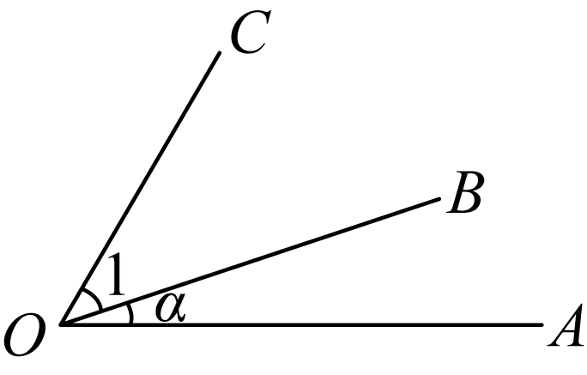

3．如图，用数字表示为 ，用三个字母表示为 ．
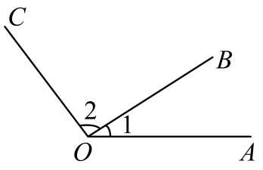

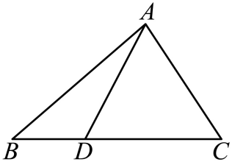
4．（1）图中可以用一个大写字母表示的角有 ；
（2）以A为顶点的角有 ；
（3）图中一共 个角（不包括平角）．

5．将图中的角用不同的方法表示出来，并填写下表：
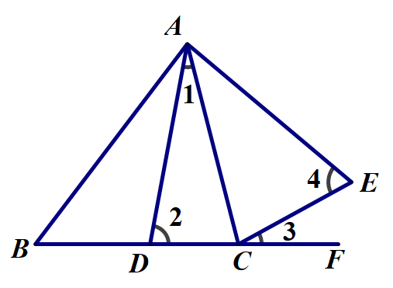

6．如图，用三个大写字母表示为 ；为 ；为 ．
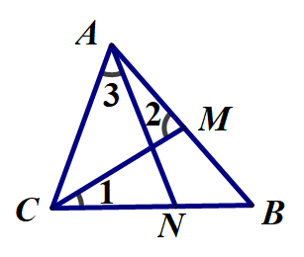

7．图中，以B为顶点的角有_________________．
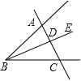

8．如图，写出符合下列条件的角：
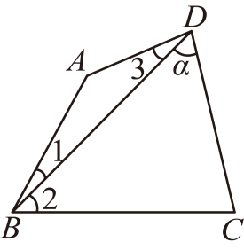
（1）能用一个大写字母表示的角有 ；
（2）以B为顶点的角有 ；（用较简洁的方法表示）；
（3）以CD为边的角有 ．

第二节 线的旋转及角的形成
陪读材料
一、线的旋转形成角．
1．如图，角可以看成通过线的旋转形成的，从动态上看，角是一条射线绕其端点从一个位置旋转到另一个位置所形成的图形，这个端点叫做角的 ，开始位置的射线叫做角的 ，终止位置的射线叫做角的 ．
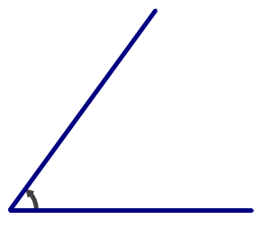

2．零角= º，1平角= º，1周角= º，90º的角叫做 ．

3．大于零角，小于平角叫作 ，大于平角，小于周角叫作 ．
4．下面四个图中的角表示正确的有 个．
①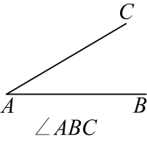 ②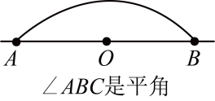 ③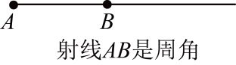 ④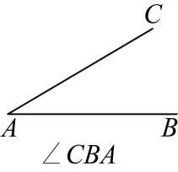
同步练习
1．下列说法中，正确的有 个．
①小于的角是锐角；②等于的角是直角；③大于的角是钝角；
④平角等于；⑤周角等于．
2．周角= 平角= 直角．
3．如图，图中小于平角的角有___________个．
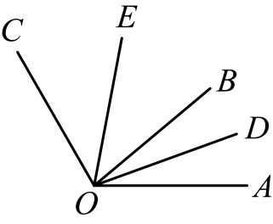
4．如图，是直角，则图中的锐角共有___________个．
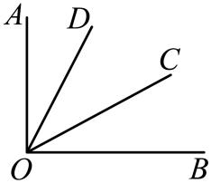
5．如下图，在已知角内画射线，画1条射线，图中共有3个角；画2条射线，图中共有6个角；画3条射线，图中共有_______个角；画条射线所得的角的个数是__________．
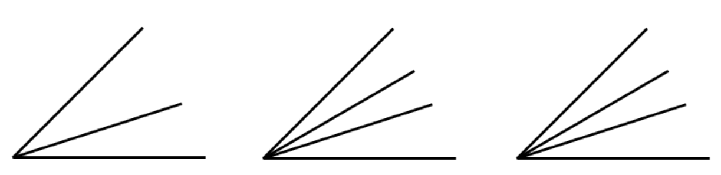
6．看图，回答下列问题：
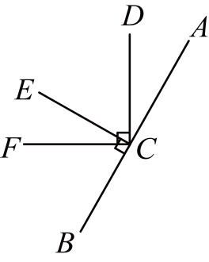
(1)图中共有多少个角？

(2)请分别写出图中的锐角、直角和钝角．

7．读下列语句，并画出图形：
直线m经过A，B，C三点，并且点C在点A与B之间，作射线，使是锐角．

8．如图，直线m外有一定点O，A是m上的一个动点，当点A从左向右运动时，观察和是如何变化的，和之间有关系吗？
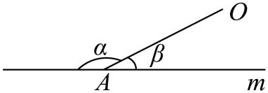

角的比较和度量
陪读材料

一、角的大小比较．
1．比较图中的大小：因为和是公共边， 在的内部，所以 ．（填“＞”，“＜”或“＝”）
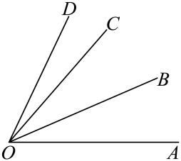
2．已知，，则 ．（填“＞”“＜”或“＝”）

二、角的变大变小．
3. 角的终边沿着同方向接着旋转，角度 ；
角的终边沿着角内部反向旋转，角度 ．

三、1度的定义．
4．从一个角的顶点出发，把这个角分成相等的两个角的射线，叫做这个角的 ．如图所示，是的角平分线， ，．
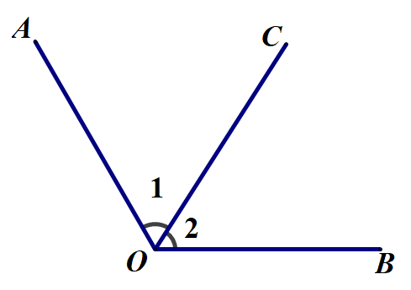

5．把一个周角分为 等份，每一份就是度的角，记作；
把的角 等分，每一份就是1分的角，记作；
把的角 等分，每一份是1秒的角，记作．

6．填空（1） ；（2） ；（3）的四分之一为 ．
7．计算：（1） ；（2） ；（3） ．
8．计算：（1） ；（2）34.5= ．
9．如图所示，是的角平分线且，求与的度数．
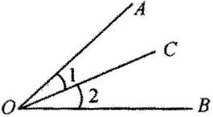

同步练习
1．如图，用同一把三角尺比较和的大小，得 ．
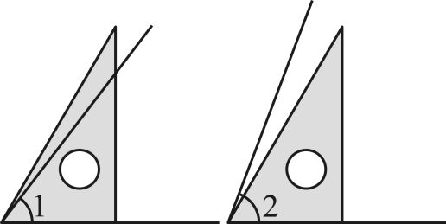
2．对于如图所示的各个角，用“”、“”、“”填空：

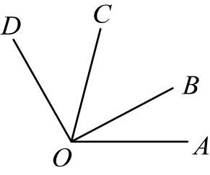
（1）___________；
（2）___________；
（3）___________；
（4）___________．
3．将量角器按如图方式放置，其中角度为的角是_______．
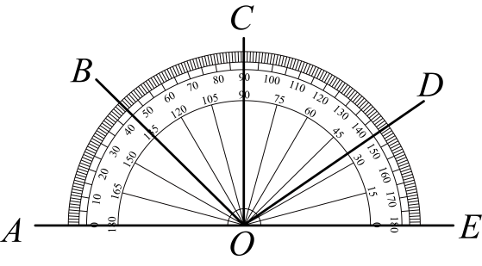
4．计算：（1） ；（2） ；（3） ．
度分秒的换算
（1）________度________分________秒；
（2）________度．
5．计算：（1） ；（2）= ．
6．比较大小：（用“”、“”或“”填空）．
（1） ； （2） ； （3） ．
7．关于度、分、秒的换算．
（1）用度表示； （2）用度、分、秒表示．

8．李老师到数学王国去散步，刚走到“角”的家门，就听到、、在吵架，说：“我是，我应该最大！”说：“我是，我应该最大！”．也不甘示弱：“我是，我应该和一样大！”听到这里，李老师对它们说：“别吵了，你们谁大谁小，由我来作评判！”，你知道李老师是怎样评判的吗？

9．我们借助三角尺拼摆，解决问题．
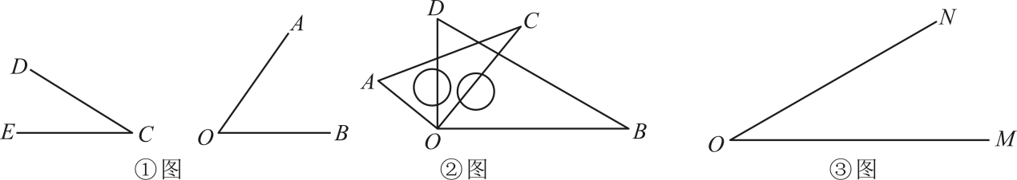
【操作】（1）如①图，已知，，利用三角板比较它们的大小（不写作法，保留作图痕迹）．
【探究】（2）把两个三角板的直角重合，摆放在如②图的位置，分别找出图中相等的两个角，以及相加等于的两个角．（直角除外）
【实践】（3）请借助三角板画出③图中的角平分线，（不写作法，保留作图痕迹）

第四节 角的运算
陪读材料
一、角的加法．
1．如图，若角，把角的终边逆时针旋转得到角，则 ．
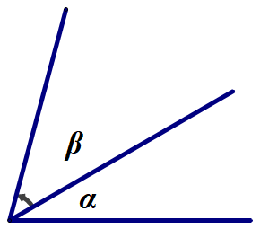

二、角的减法．
2．如图，，将的终边BA按顺时针方向旋转所得的等于 ．
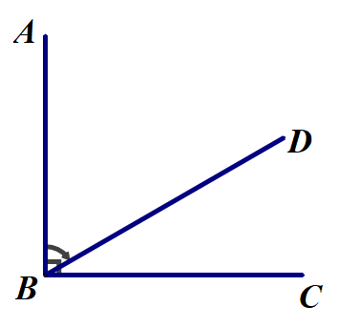

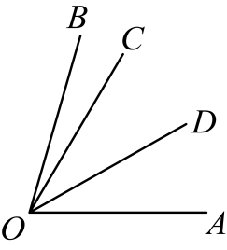
3．如图，，，是的平分线．
（1）______；
（2）求的度数．

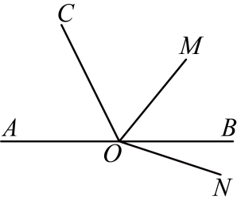
4．如图，点O为直线上一点，过点O作射线，，．当，平分时，求的度数．

5．计算（结果用度、分、秒表示）：
（1）； （2）； （3）．

三、两种数量关系特殊的角．
6．（1）一般地，如果两个角的和等于90°(直角)，就说这两个角互为 ，即其中一个角是另一个角的 ；
（2）类似地，如果两个角的和等于180°(平角)，就说这两个角互为 ，即其中一个角是另一个角的 ；
（3）性质：①同角（等角） 的相等．②同角（等角）的 相等．

7．给出下列判断：
①锐角的补角一定是钝角；
②一个角的补角一定大于这个角；
③如果两个角是同一个角的余角，那么这两个角相等；
④锐角和钝角一定互补．
其中正确的有 个．
同步练习
1．如图，、分别是、的平分线，如果，那么的
大小为 （结果用度、分、秒表示）．
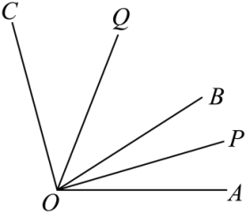

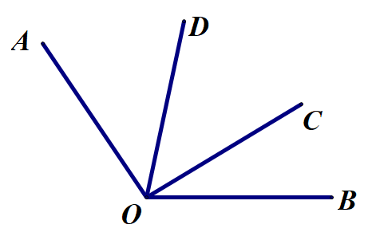
2．如图，，是角内部一条射线，且，平分，则 ．

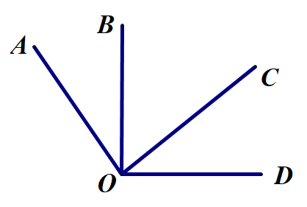
3．如图，两个直角和有公共顶点O，下列结论：
①；
②；
③；
④若平分，则平分；
⑤的平分线与的平分线是同一条射线，其中正确的有 ．（填序号）

4．方向角是指从标准方向（通常为北或南）的一端开始，向东或西方向偏转的水平夹角，其范围一般在0°至90°之间，主要用于更具体地描述目标相对于标准方向的位置关系．方向角的表示通常包含基准方向（北或南）、偏转方向（东或西）和角度值三部分，如图，的方向是北偏东，的方向是北偏西，若，则的方向是 ．
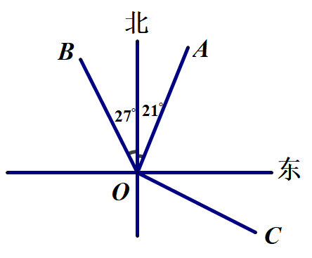

5．如图，点A在点O的 方向，点B在点O的东南方向，则 ．
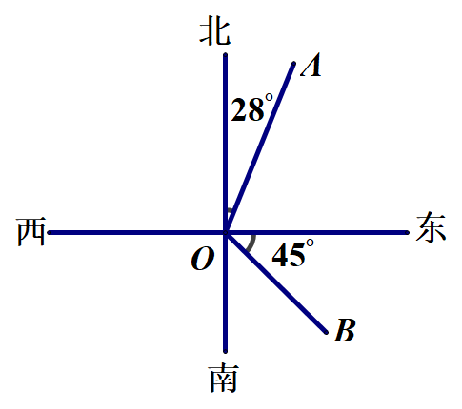

6．计算（结果用度、分、秒表示）：
（1）； （2）；

（3）； （4）．

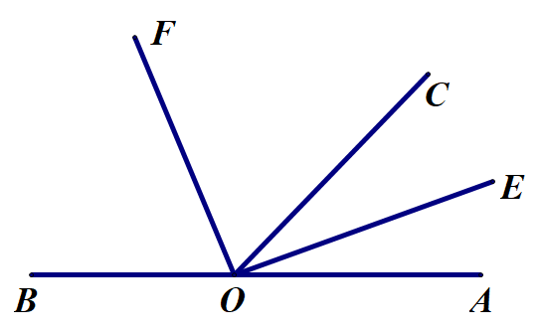
7．如图，点是直线上一点，，分别平分和，若，求和的度数．

8．如图，已知，平分，且，求的度数．
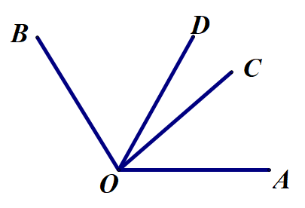

9．如图，为直线上一点，，是的角平分线，若
（1）求的度数；
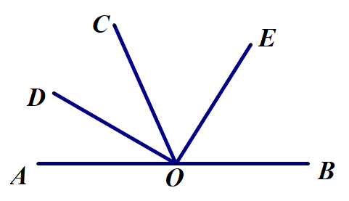
（2）试判断是否平分，并说明理由．

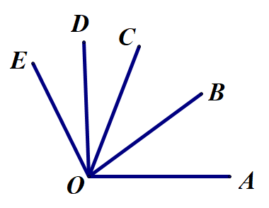
10．如图，是的平分线，是的平分线．如果，，那么是多少度？

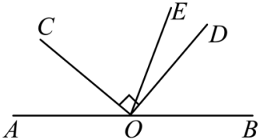
11．点是直线上一点，是直角，，平分，求的度数．

第十章 整式初步

第一节 含有字母的式子表示数量及其关系
陪读材料
- 含有字母的式子表示数量及其关系．
1．用含有字母的式子表示下列数量关系：
(1)的3倍与的2倍的和： ；
(2)，两数的平方和： ；
(3)底面半径为，高为的圆柱的体积： ．
2．对式子“”可以解释为：一支碳素笔元，买了3支碳素笔，共消费元．请你再对“”赋予一个实际意义 ．
3．由字母和数字用运算符号(运算包括 、 、 、 、 与开方)连接的式子，统称为代数式．
4．下列是代数式的有： ．（写序号）
（1）；（2）；（3）；（4）；（5）；（6）；（7）0．
5．列出代数式：
（1）一辆车以x千米／小时的速度行驶了10小时，然后又以y千米／小时的速度行驶了5小时，则 表示这辆车所走的路程．
（2）b的倍的相反数与2的和用代数式表示为 ．
（3）如图是一张长为，宽为的长方形硬纸片，小明在长方形纸片的四个角各剪去一个边长为的小正方形，用代数式表示纸片剩余部分的面积为 ．
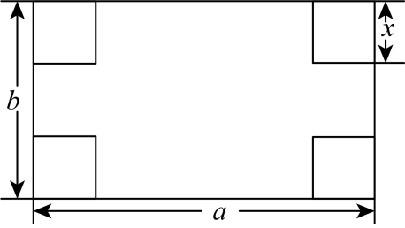

（4）某品牌糖果的单价为28元/千克，沙琪玛的单价25元/千克，则该品牌千克的糖果和千克的沙琪玛混合后的单价应为 元/千克．
（5）农村某贫困家庭的孩子读书，享受“两免一补”，加上购置农机产品享受国家补贴，该家庭现在平均每月可减少30%的费用支出.若该家庭原来每月支出m元，则现在每月的支出为 ．
6．用代数式表示图中阴影部分的面积．
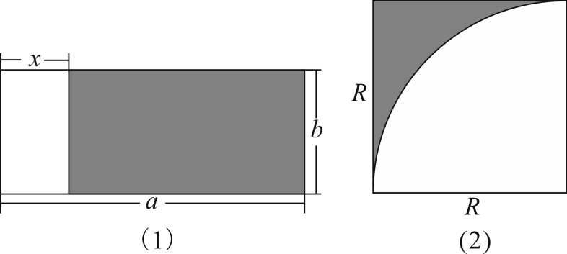

7．分母中含有字母的代数式称作是 ．分母中不含有字母的代数式称作是 ．
8．在代数式、、、、、、中，
分式有 ．
整式有 ．
9．下列各式①；②；③；④；⑤0；⑥中，
整式：
分式：
有理式：
无理式：

同步练习
1．已知下列各式：①，②8，③，④，⑤，⑥，
⑦，⑧，⑨，⑩，其中代数式有 （填写序号）．
2．某景区国庆假期第一天网络预约游客m人，第二天网络预约的游客人数比第一天的少300人，则代数式“”表示的意义是 ．
3．代数式，，，，，，中，整式共有 个．
4．列出代数式并判断是整式还是分式：
（1）如果小红用5h走完的路程为km，那么她的平均速度为 km/h；
（2）一个长方体包装盒的长、宽、高分别是cm，cm，cm，则它的体积为 cm³；
（3）小敏去年收入a元，今年是去年收入的3倍还多20元，今年收入 元；
（4）若一辆汽车以60千米/时的速度行驶，从A城到B城需要t小时，如果汽车的速度增加了v千米/时，那么从A城到B城需要 小时．
整式有 ；
分式有 ．
5．请用代数式表示：
(1)a是一个不为0的数，a的相反数的倒数： ．
(2)a，b，c三数的平均数： ．
(3)n袋面粉的质量是，平均每袋面粉的质量： ．
(4)一个等腰三角形，其腰长是底边长的2倍，底边长为a，这个等腰三角形的周长： ．
(5)一个长方形，宽为b，长比宽多3，这个长方形的面积： ．

6．根据规律列出代数式.
(1)如图是一组有规律的图案，第1个图案中有4个三角形，第2个图案中有7个三角形，第3个图案中有10个三角形，…，依此规律，第个图案中三角形的个数是 ．
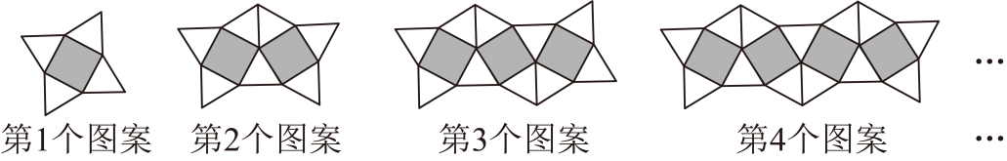

(2)如图所示的日历中，任意圈出一竖列相邻的三个数，设中间的一个数为a，则这三个数之和为 （用含a的代数式表示）．
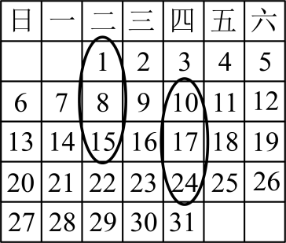
7．体育委员小金带了500元去买体育用品，已知一个足球x元，一个篮球y元．那么代数式表示的实际意义是什么？如果体育委员小金买了4个足球、2个篮球，那么剩余的经费是多少？

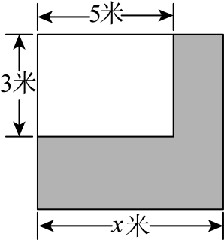
8．如图，一块边长为米（）的正方形铁皮，如果截去一个长5米，宽3米的一个长方形．
(1)用含的代数式表示剩余（阴影）部分的面积；
(2)当时，求剩余（阴影）部分的面积．

第二节 整式
陪读材料
- 整式的分类与单项式．
1． 或 的乘积，这样的式子称为单项式．单独的一个 或一个 也是单项式，例如，也都是单项式．
2．在代数式、、、、、0、、、中，单项式有 ．
3．如果将几个单项式 ，叫作多项式，将 和 统称为整式．
4．在代数式、、、、、、、、中，多项式有 ．
5．在代数式，，，，，，，，，，中，单项式有 ；
多项式有 ；
整式有 ．
6．根据学本中代数式书写规范，将代数式合理书写为 ．
7．将下列各式按照列代数式的规范要求重新书写：
（1）a×5，应写成 ；
（2）S÷t应写成 ；
（3），应写成 ；
8．（1）单项式中的 ，叫做单项式的系数；
（2）所有字母指数的 叫做这个单项式的次数．
9．请写出下面单项式的系数：
（1）：______；（2）：______；（3）：______．
注意：π是圆周率，它是确切的数字，只不过无法精确表示．
10．指出下列各单项式的系数和次数：
（1）； （2）； （3）； （4）；
系数： 系数： 系数： 系数：
次数： 次数： 次数： 次数：
（5）； （6）； （7）； （8）.
系数： 系数： 系数： 系数：
次数： 次数： 次数： 次数：
- 若单项式与的次数相同，则 ．

二、多项式的基本构成及其排列方法．
12．（1）多项式的项：在多项式中，每个 叫做多项式的项；其中不含字母的项叫 ．
（2）多项式的次数：在一个多项式里， 的次数，叫做这个多项式的次数．
13．填空：
（1）多项式是一个_____次_____项式；
（2）多项式的次数及最高次项的系数分别是_____________；
（3）已知单项式的次数为5，多项式的次数为6，则________，________．
14．多项式，按的升幂排列为 ．
15．把多项式按的降幂排列为 ．
16．把多项式重新排列．
（1）按升幂排列： ；
（2）按降幂排列：
同步练习
1．将下列各式的序号填入相应的大括号中：
①，②，③，④，⑤，⑥，⑦，⑧．
单项式：{ }；
多项式：{ }；
三次多项式：{ }；
整式：{ }．
2．按照列代数式的规范要求重新书写：，应写成 ．
3．单项式的系数是 ，次数是 ．
4．若和的相同的字母次数相同，求 ．
5．若关于x的多项式不含x项和的项，则的值为 ．
6．指出下列各多项式的项和次数．
（1）； （2）．
项： 项：
次数： 次数：
7．是 次 项式，常数项是 ．它的项分别是 ，最高项的次数和系数之积为 ．
8．多项式是关于的二次三项式，则 .
9．如果两个关于x的多项式与相等，则________．
10．多项式按的降幂排列为 ,按的升幂排列为 ．
11．已知是关于的多项式．当、满足什么条件时，该多项式是关于的二次多项式？

12．已知是关于的多项式．当、满足什么条件时，该多项式是关于的三次三项式？

13．（1）若是关于，的五次单项式且系数为6，试求、的值．
（2）已知多项式是六次四项式，单项式的次数与这个多项式的次数相同，求的值．

14．已知是关于的六次多项式，求的值，并写出该多项式．下面是李明同学给出的解法：
解：由原多项式知，第一项的次数为，第二项的次数为，第三项的次数为3，于是可知此多项式最高次数为①
又因为这个多项式是六次多项式，所以有②
所以③
于是原多项式为④
李明同学的解答正确吗？若不对，请指出错在哪一步，并给出正确解法．

第三节 整式的加减
陪读材料
一、怎样的两个单项式相加．
1．（1）同类项的概念：两个单项式中所含 相同,并且相同字母的 也相同的项叫做同类项；
（2）同类项只与字母及其指数 ，与系数 ，与字母在单项式中的排列顺序 ．（填“有关”或“无关”）
2．判断下列各组中的单项式是不是同类项，请在横线上填“是”或“不是”
（1）与； （2）与； （3）与；
（4）与； （5）与25； （6）与．
3．如果单项式与是同类项，则 ．
4．把多项式中的同类项合并成一项，叫做 ．把同类项的 相加，所得的结果作为系数，字母和字母的指数 ．
5．填空：
（1）； （2）；
（3）．
6．若，则的值是 ，的值是 ．
7．合并下列同类项：
（1）； （2）； （3）；

- ； （5）．

二、整式的加减．
8．整式加减的运算法则：一般地，几个整式相加减，如果有括号就先 ，然后再
．一般情况下，我们需要将整式化简到 为止．
9．化简带有括号的整式，应首先 ．去括号法则：
（1）如果括号外的因数是正数，去掉括号，括号内的各项 ；
（2）如果括号外的因数是负数，将括号连同括号前面的“”号一起去掉，括号里的各项的符号与原来的符号 ．
10．去括号：
（1） ； （2） ；
（3） ； （4） ；
11．去括号：
（1） （2） （3）

12．化简：
（1）； （2）；

（3）； （4）．

13．在横线上填入合适的代数式：（ ）．
14．已知一个多项式与多项式的和等于多项式，则这个多项式为 ．
15．已知，则 ．
同步练习
1．下列各组单项式中，是同类项的有 个．
①与； ②与； ③与； ④与 ； ⑤与．
2．若和是同类项，则 ．
3．已知单项式与的和是单项式，那么 .
4．在括号内填上适当的项：（ ）．
5．若，，代数式 ．（提示：先化简，再代入）
6．化简：
（1）； （2）．

（3）； （4）

7．去括号和添括号是一对相反的操作，根据学本中的去括号的法则，也可以很快得出“添”括号法则：
（1）如果所添括号前面是加号，加上括号后，括号里的各项符号与之前保持不变；
（2）如果所添括号前面是减号，加上括号后，括号里的各项符号全部改为与之前相反的符号．
下列添括号正确吗？如有错误，请改正．
（1）；（2）．

8．填空：
（1）（ ）； （2）（ ）；
9．老师在黑板上书写了一个正确的演算过程，随后用手掌捂住了一个一次式，如图所示．老师捂住的一次式是 ．
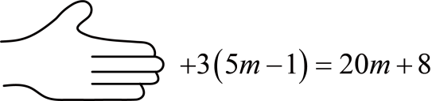
．

10．如图，已知A，B，C三个车站的位置如图所示，则B，C间的距离等于 ．
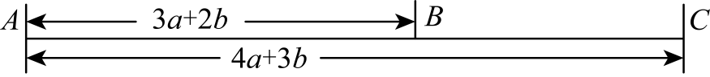
11．例题解析：代数式的值与的取值无关，那么 ．
分析：代数式的值与的取值无关，说明代数式中不含有，即的系数为0.类似的，如果代数式的取值与某一个字母的取值无关，就说明代数式中不含有该字母，即该字母前面的系数应该为0.
解：，因为代数式的值与的取值无关，所以，．

12．已知是一个有理数，多项式化简后的结果中不含项，求的倒数．

13．已知，．
（1）求，结果用含、的式子表示；
（2）若的值与字母的取值无关，求的值．

14.例题解析：如图，有理数$a$、$b$、$c$在数轴上的位置大致如下：
（1）去绝对值符号：= ______ ，= ______ ，= ______ ；
（2）化简：．
解析：我们知道一个正数的绝对值是他本身，负数的绝对值是它的相反数，0的绝对值还是0.
求的值，首先要确定是正数还是负数，因为，所以，所以.
因为，所以，所以.
因为，，所以，所以，则
综上所述：去绝对值符号方法：
①判断符号里面的数的正负性；
②正数的绝对值是他本身，例如，
负数的绝对值等于它的相反数，例如.

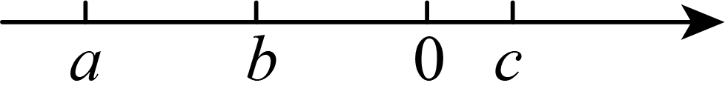
15．下列有理数在数轴上的位置如图所示，求化简后的结果．

16．求证：代数式的值与取值无关．

第四节 如何求代数式的值
陪读材料
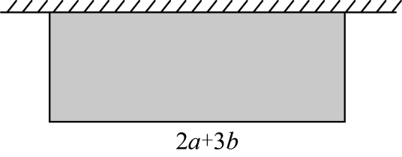
1．如图，学校要利用专款建一长方形的电动车停车场，其他三面用护栏围起，其中长方形停车场的长为米，宽比长少米．
（1）用表示长方形停车场的宽；
（2）求护栏的总长度；
（3）若，每米护栏造价100元，求建此停车场所需的费用．

2．已知多项式，，当，时，求的值．

3．已知．
（1）化简：；

（2）当时，求的值．

4．先化简，再求值：
（1）．其中，；

（2）．其中．

5．若与是同类项，其中、异号，且和为正数，求的值．

6．如果两个关于、的单项式与是同类项（其中）．
（1）求的值；

（2）如果它们的和为零，求的值．

7．若多项式的值为5，那么多项式= ．
8．下面是成成同学进行整式的加减的过程，请认真阅读并完成相应任务．
…第一步
…第二步
…第三步
任务：
(1)以上步骤第__________步开始出现错误，错误的原因是__________．
(2)请你进行正确化简．并求当时，式子的值

9．如图是一个运算程序：
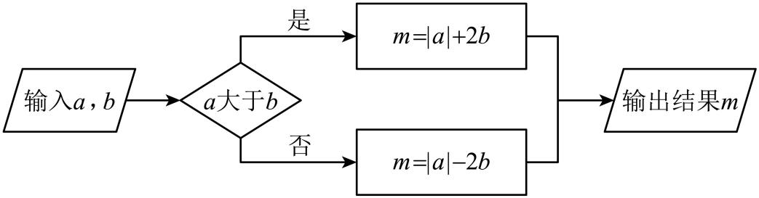
(1)当，时，求输出结果m的值；

(2)当，时，求输出结果m的值．

10．整体代换是数学的一种思想方法．例如：
若，求的值．
我们将作为一个整体代入，则原式．
灵活运用：仿照上面的解题方法，完成下面的问题：
(1)如果，则的值为 ；
(2)若，，求的值．
(3)当时，代数式的值为1，求出当时，代数式的值；

